グローバル・イッシューズ総合研究所公開講座
【共催】 一般財団法人尾崎行雄記念財団

【協賛】 一般社団法人日本安全保障・危機管理学会/特定非営利活動法人一橋総合研究所
一般財団法人日本価値協創機構/国家生存戦略研究会/株式会社近代消防社
次の大規模災害に備えて
～東日本大震災の経験から～

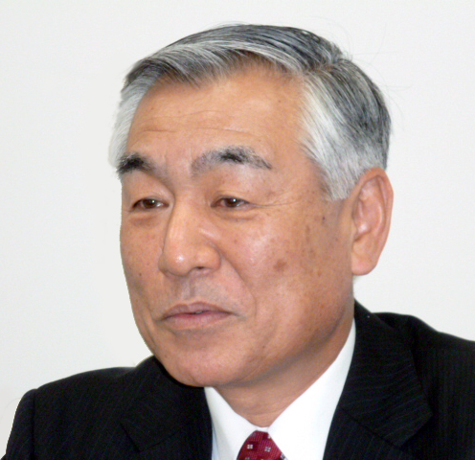

本年3月11日は、地震・津波と原発の複合災害による多くの犠牲者を出した、東日本大震災の発災から5年。その後、防災・減災に関し官民の意識は高まりましたが、異常気象等による大規模自然災害や、今にでも起こりうる首都直下地震、南海トラフ巨大地震等に備えることは喫緊の課題です。
多くの災害対応を経験し、また、東日本大震災時には自衛隊の最高指揮官として、多くの人命救助と、そして福島原発への注水活動の一端を仕切られた経験者から、国民や政府等がなすべきことについて提言して頂きます。多くの方々の御参加をお待ち申し上げております。

講師 折木 良一 氏
防衛省 第3代統合幕僚長

昭和25年2月、熊本県生まれ、昭和43年防衛大学校を卒業後、陸上自衛隊に入隊、第9師団長(青森)、中部方面総監(兵庫県伊丹市)、陸上幕僚長、統合幕僚長等を歴任して、平成24年1月に退官した。退官後、防衛省顧問、森本防衛大臣補佐官、小野寺防衛大臣補佐官(政策参与)、政府の有識者会議委員などを歴任した。平成23年の東日本大震災では津波や福島第一原発事故への対応を指揮。著書に『国を守る責任』（PHP研究所）がある。

【日 時】 平成２８年３月４日（金）午後６時～８時 （受付午後５時３０分～）
【会 場】 憲政記念館 第２会議室 （千代田区永田町1-1-1／国会正面向側）
※地下鉄など公共の交通機関をご利用ください（丸の内線「国会議事堂前」／半蔵門線「永田町」）
【参加費】 ２,０００円 （当日受付にてお支払ください。）

(フリガナ) ご所属（お肩書など）
お名前

お電話番号 【個人情報保護】 ご記入頂いた情報は当日の受付・連絡等、本講演会の目的以外には一切使用致しません。記載された情報には適切な保護措置を行います。

ご記入のうえ、本用紙を尾崎財団までファックス ０３-３５８１-１８５６ してください。
＜お問い合わせ・ご連絡先↓＞
一般財団法人尾崎行雄記念財団 TEL:03-3581-1778／FAX:03-3581-1856

